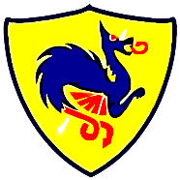
Saint George College
Congregación de Santa Cruz

Educación Física - Educación del Movimiento
1º y 2º básico
Profesoras: Priscila Tapia y Constanza López

Actividad 1
Nombre: LANZA, DIVIERTETE Y APRENDE
Materiales: Cartulinas de colores, tijeras, plumón, scotch o masking tape, pelota.
Descripción: El juego tiene como objetivo desarrollar principalmente el patrón motor de lanzar y además fomenta el aprendizaje de los colores, los números, letras y nombres.
Consiste en que el niño desde una distancia determinada deberá lanzar la pelota hacia los círculos de colores que estarán pegados en el muro.
Variantes:
- Círculo con colores: El niño deberá lanzar a los círculos de colores, dependiendo de las preguntas que se le mencionen y designar puntajes. Ej: ¿De qué color son las peras?, ¿De qué color es tu peluche favorito?, ¿What color is the sky=, etc.

- Círculo con puntajes: Se dibujará en los círculos diferentes puntajes que van a ir dependiendo de la altura donde este pegado el círculo (más alto- mayor el puntaje).

- Círculo con letras: Se dibujará en los círculos las letras del abecedario y se le dirá al niño que forme nombres a medida que va lanzando (un lanzamiento- una letra). Ej: Nombres de animales, de frutas, de familiares, de lugares, etc.

- Círculo con números: Se dibujará en los círculos los números del 1 al 10 y el niño deberá ir lanzando según el número que se le diga. Estos pueden ser también a través de preguntas como ¿Qué edad tienes?, ¿Qué edad tiene tu hermano?, ¿Cuál es tu número favorito?, ¿Cuál es el día de tu cumpleaños?, etc.

- Lanzar con una mano o con dos manos.

- Lanzar de pie, sentado, de rodilla.

- Dificultarle al niño la distancia desde donde lanza.

- Variar en el tamaño de la pelota.

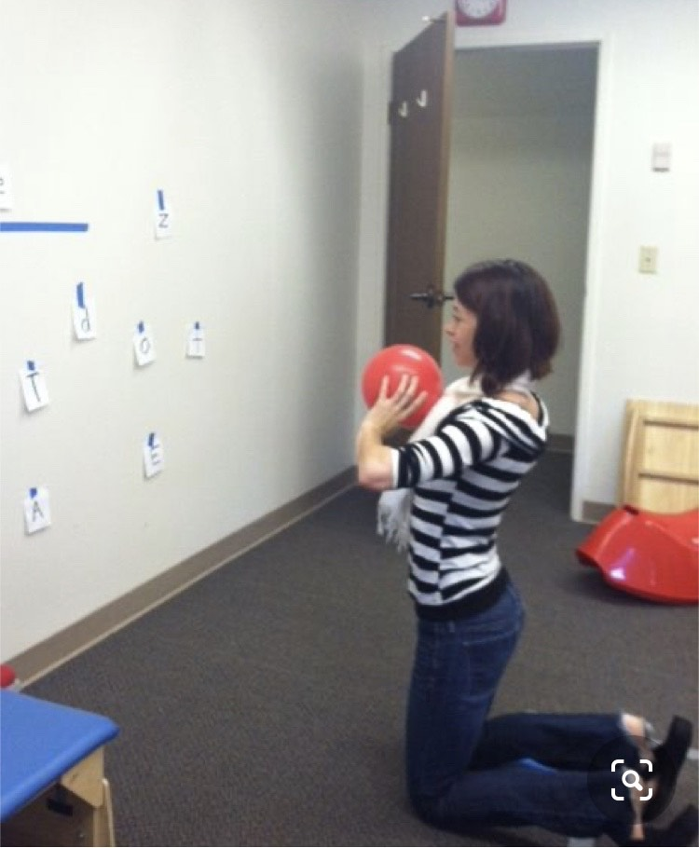

Actividad 2
Nombre: ATRAVIEZA EL LABERINTO
Materiales: Masking tape, tiza, pelota, tijeras, scotch.
Descripción: El juego del laberinto tiene como objetivo desarrollar la motricidad gruesa, la toma de decisiones, las habilidades motrices de locomoción, como lo son, caminar, trotar, saltar, reptar y gatear. Y además pondrá a prueba el equilibrio y el dominio de algunos materiales.
El juego consiste en realizar un laberinto con masking tape o tiza, el cual se deberá atravesar de diferentes formas y así se desbloqueará las siguientes etapas. Si el niño sale de las líneas, deberá volver a comenzar.
Variantes:
- Avanza como animales: El niño avanzará por el laberinto imitando la forma en que se desplazan los animales que se le van mencionando. Por ejemplo: ¿Cómo se desplaza un cocodrilo?... Reptando! ¿Cómo se desplaza un conejo? Saltando!, etc!

- Avanza con un balón: El niño avanzará por el laberinto,
- Llevando el balón o pelotita con un pie (luego el otro).
- Rodando el balón con una mano (luego la otra).
- Gateando rodando el balón con la mano.
- Gateando o reptando empujando el balón con la cabeza o nariz.
- Gateando o reptando soplando el balón.
- Lanzando-atrapando el balón.

- Desafios: El niño deberá llevar el balón en alguna parte del cuerpo que se le haya indicado, inventando el movimiento para llegar al final sin que este se caiga en la mitad del camino. Por ejemplo: ¿Podrás llevar el balón entre las rodillas? ¿Podrás llevar el balón en la espalda?, etc.

- Coloca obstáculos en el laberinto, hará que sea aún mucho más díficil llegar al final.

